#### TUGAS

#### PERKEMBANGAN TEKNOLOGI MIKROPROSESOR/MEMORY/FLASH SELAMA 3 TAHUN TERAKHIR



**NAMA : I Gusti Banjar Jawi**

**NIM : L200130173**

**KELAS : A**

**Program Studi Informatika**

**Fakultas Komunikasi dan Informatika**

**Universitas Muhammadiyah Surakarta**

**ASAL MULA PROCESSOR KOMPUTER**

[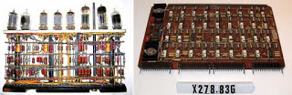](https://3.bp.blogspot.com/-hbhiSByMICs/VxwMXheQHzI/AAAAAAAACsc/pdqAF5BCHJglpXumFLTX5xI_NcPy01qlACLcB/s1600/Sejarah-Perkembangan-Processor-Intel.jpg)

Sejarah Perkembangan Prosesor Intel

Sebelum kita membahas lebih jauh tentang sejarah processor Intel, ada baiknya terlebih dulu kita mencari tahu bagaimana sih cikal bakal processor di masa-masa sebelum konsep tentang processor bahkan belum terpikirkan oleh orang-orang yang menjadi perancang ataupun pembangun komputer di kala itu.

Pada tahun 1904, Sir John Ambrose Fleming yang merupakan seorang ilmuwan dari Inggris menciptakan sebuah otak untuk komputer berupa tabung Dioda yang cukup populer di jamannya. Hasil temuan Sir John Ambrose Fleming tersebut akhirnya dikembangkan oleh seorang ilmuwan Amerika bernama Dr. Lee De Forest, hingga akhirnya pada tahun 1906 terciptalah sebuah temuan baru yang disebut trioda, kemudian berlanjut lagi pada temuan lainnnya berupa tetroda dan pentode.

Dua perangkat yang dikenal dengan istilah tabung hampa udara (vacum-tube) tersebut bertahan cukup lama di dunia pencipta komputer. Bahkan beberapa nama komputer jadul seperti ENIAC (Electronic Numerical Integrator and Computer), EDVAC (Electronic Discrete Variable Automatic Computer), UNIVAC I dan Harvard Mark yang notabene merupakan bagian penting dalam sejarah komputer generasi pertama adalah temuan fantastis yang menggunakan tabung hampa udara sebagai otak dalam pengoperasiannya.

Di tahun 1956, tabung hampa udara mulai ditinggalkan oleh ilmuwan komputer yang beralih pada transistor karena memiliki kemampuan dapat memangkas ukuran mesin jadi lebih kecil. Di era ini pulalah semikonduktor mulai menjadi salah satu komponen terpenting dalam pembangunan otak bagi komputer, serta melahirkan banyak perusahaan-perusahaan besar yang menggunakannya sebagai ladang untuk berbisnis.

Era semikonduktor sendiri mulai memperlihatkan masa-masa keemasannya pada tahun 1960-an, yang mana salah satu perusahaan yang bergerak di bidang ini adalah Fairchild, sebuah perusahaan tempat Robert Noyce dan Gordon Moore bekerja sebelum akhirnya mereka memutuskan untuk keluar dari perusahaan tersebut dan mendirikan Intel Corporation.

Pada tahun 1969, Intel yang sudah berjalan selama satu tahun di bidang pengembangan semikonduktor merilis produk perdananya berupa RAM statik 1101, ini merupakan MOS (Metal Oxide Semi-Conductor) pertama di dunia. Produknya tersebut kembali mendapat pengembangan yang akhirnya melahirkan sebuah produk baru dengan nama Schottky bipolar 64-bit static random access memory (SRAM) 3101.

Dua produk andalan Intel tersebut mampu membuat mereka dipandang sebagai perusahaan baru yang potensial, serta menarik minat banyak investor untuk mengajak kerja sama. Salah satu perusahaan yang akhirnya mengajak Intel sebagai produsen semikonduktor untuk bekerja sama adalah Nippon Calculating Machine Corporation (NCMC), yang secara khusus meminta Intel untuk merancang 12 chip khusus.

Rencananya 12 chip tersebut akan digunakan sebagai otak dari produk kalkulator Busicom 141-PF. Insinyur Intel pada saat itu memiliki sebuah ide untuk membuat ringkas dari yang tadinya 12 chip menjadi hanya 4 chips saja, dimana salah satu chipnya diprogram agar dapat digunakan untuk berbagai produk sekaligus. Ide inilah yang nantinya secara mengejutkan bakal berkembang menjadi sebuah pertanda untuk segera diakhirinya era memori magnetis, berganti pada kemunculan sebuah teknologi baru yang nantinya akan disebut dengan nama ‘processor’.

Singkat cerita, Intel akhirnya sukses merancang 4 chip cerdas yang diberi nama produksi MCS-4. Sadar bahwa chip tersebut memiliki masa depan yang cerah, Intel akhirnya mengambil kembali hak atas desain MCS-4 dengan cara membelinya dari Nippon Calculating Machine Corporation (NCMC)

**PERKEMBANGAN MIKROPROSESOR SELAMA 3 TAHUN TERAKHIR**

**Processor Intel Era 2009 Hingga 2016**

[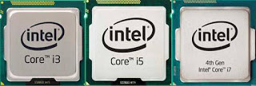](https://1.bp.blogspot.com/-5O0TFZz6-xo/VxwPobA49mI/AAAAAAAACtI/X9TEoucPRIQ5e7QzpFUIjV0BfyQkIbl4ACLcB/s1600/Processor-Intel-Masa-Kini.jpg)

Processor Intel Masa Kini

24.Intel® Core™

Intel ® Core™ sejatinya merupakan merek dagang yang dibuat oleh Intel untuk beberapa processor generasi terbaru yang paling banyak kita temui hingga saat ini. Bahkan sangat besar kemungkinannya processor jenis inilah yang Anda gunakan pada komputer milik Anda saat ini.

Intel ® Core™ sendiri dalam prakteknya terbagi-bagi menjadi 3 jenis processor yaitu processor i3, i5 dan i7 yang lagi-lagi juga dibagi ke dalam beberapa generasi tertentu. Dibuat seperti itu karena i3, i5 dan i7 pada dasarnya merupakan processor Intel yang disiapkan untuk menyasar 3 target pasar yang berbeda. Jika i3 disiapkan untuk untuk entri level, lalu i5 untuk level menengah, maka i7 merupakan processor yang dibuat untuk menyasar level atas.

Berikut ini penjelasan singkat mengenai 3 processor terbaru milik Intel tersebut :

Intel® Core i3

Processor level entri ini hanya memiliki 2 inti namun sudah mengadopsi teknologi Hyperthreading yang mampu menyediakan 4 thread yang memungkinkan beberapa program mampu dijalankan secara bersamaan melalui keempat jalur thread tersebut, cache 3M dan tanpa turbo boorst.

Intel® Core i5

Ini merupakan sebuah mikroProcessor yang dibekali dengan teknologi turbo boost dan hyper-threading. Turbo boost adalah sebuah teknologi yang mampu membuat processor mempertahankan kecepatannya sekaligus menekan tingkat panas yang bisa dihasilkan karena pemakaian yang over (kondisi yang biasa terjadi jika komputer digunakan untuk bermain game). Sementara Hyper-Threading merupakan teknologi yang bisa meningkatkan kinerja komputer kala digunakan untuk multi-tasking, khususnya saat menjalankan program-program yang membutuhkan tenaga processor secara intensif dalam waktu yang bersamaan.

Dengan adanya turbo boost dan hyper-threading, Intel Core i7 terbilang mumpuni sebagai processor yang bisa menjabani keinginan pengguna dalam memanfaatkan aplikasi-aplikasi komputer yang berat seperti program rendering 3D atau program-program lain seperti video/audio dan CAD.

Intel® Core i7

Nama i7 pada processor ini diambil dari identifier i7 yang merupakan teknologi baru dari Intel pada tahun 2008 silam. Beberapa kelebihan processor Intel yang satu ini adalah mampu meningkatkan kinerja komputer, membuat komputer makin hemat energi, serta menghasilkan kualitas tampilan gambar yang jauh lebih baik, khususnya saat memutar video definisi tinggi.

Intel Core i7 dibagi menjadi 2 tipe yaitu tipe standar yang memiliki 2 inti serta didukung dengan teknologi hyperthreading yang mampu menyediakan 4 thread, Cache 4M dan sudah didukung pula dengan teknologi turbo boorst. Sementara tipe Intel Core i7 yang kedua adalah versi yang lebih tinggi dengan 4 inti yang didukung dengan teknologi hyperthreading yang mampu menyediakan 8 thread, cache 6 MB – 8 MB dan sudah didukung dengan teknologi turbo boorst.

Tiga processor di atas tidak hanya dibuat sekali saja, namun terus mendapat pengembangan sejak tahun 2008 hingga saat ini. Alhasil kondisi yang demikian menimbulkan sebuah istilah yang sering disebut dengan generasi pertama, generasi kedua, dan seterusnya. Bisa dipastikan bahwa semakin tinggi (baru) generasi pada Processor tersebut, maka semakin banyak pula fitur-fitur baru yang disediakan oleh Processor tersebut.

Lebih detail tentang Prosesor Core i3, i5 dan i7, baca :

## [Mengenal Prosesor Intel Core i3, Core i5, Core i7 pada Laptop](http://erradigital.blogspot.co.id/2016/04/mengenal-prosesor-intel-core-i3-core-i5.html)

Sebagai gambaran, berikut ini perbedaan antara Intel ® Core™ generasi pertama dan beberapa generasi selanjutnya :

Intel® Core™ Generasi 1

Ciri-Ciri :

* Rilis tahun 2009
* Memiliki kode nama Arrandale (Nama Clarksfield dipakai khusus untuk i7 dengan huruf akhiran QM & XM)
* Tidak memiliki indikator generasi
* Jenis bus DMI dengan bus sistem 2,5 GT/s
* Litografi standar 32 nm
* RAM maksimal 8 Gb
* Processor yang termasuk dalam Intel ® Core™ generasi pertama yaitu : Core i3, Core i5, Core i7 dan Core i7 Extreme

Intel® Core™ Generasi 2

Ciri-Ciri :

* Rilis tahun 2011
* Memiliki kode nama Sandy Bridge
* Jenis bus DMI dengan bus sistem 5 GT/s
* Litografi standar 32 nm
* RAM maksimal 16 Gb dengan bandwidth memory maksimal 21,3 Gb/s
* Processor yang termasuk dalam Intel ® Core™ generasi kedua yaitu : Core i3, Core i5, Core i7 dan Core i7 Extreme

Intel® Core™ Generasi 3

Ciri-Ciri :

* Rilis tahun 2012
* Memiliki kode nama Ivy Bridge
* Jenis bus DMI dengan bus sistem 5 GT/s
* Litografi standar 22 nm
* RAM maksimal 32 Gb dengan bandwidth memory maksimal 25,6 Gb/s
* Processor yang termasuk dalam Intel ® Core™ generasi ketiga yaitu : Core i3, Core i5, Core i7 dan Core i7 Extreme

Intel® Core™ Generasi 4

Ciri-Ciri :

* Rilis tahun 2012
* Memiliki kode nama Haswell (Nama Crystal Well dipakai khusus untuk beberapa tipe Processor i7 dengan akhiran QM)
* Jenis bus DMI2 dengan bus sistem 5 GT/s
* Litografi standar 22 nm
* RAM maksimal 32 Gb (16Gb dan sudah mendukung LPDDR3 untuk seri daya rendah) dengan bandwidth memory maksimal 25,6 Gb/s
* Processor yang termasuk dalam Intel ® Core™ generasi keempat yaitu : Core i3, Core i5, Core i7 dan Core i7 Extreme

Intel® Core™ Generasi 5

Ciri-Ciri :

* Rilis tahun 2013
* Memiliki kode nama Broadwell
* Tipe ultra daya rendah
* Jenis bus DMI2 dengan bus sistem 5 GT/s
* Litografi relatif kecil (14 nm)
* Didukung teknologi untuk menekan TDP hingga 7,5 W
* RAM maksimal 16 Gb (sudah mendukung LPDDR3)
* Processor yang termasuk dalam Intel ® Core™ generasi kelima yaitu : Core i3, Core i5, Core i7

Hingga saat ini, Intel® Core™ baru mencapai generasi kelima dan belum mendapat pengembangan berikutnya. Namun hal ini bukan berarti Intel telah menghentikan produksi processor untuk tahun-tahun selanjutnya. Karena dapat dipastikan bahwa saat ini mereka tengah mengembangkan hal baru lainnya yang sedang dipersiapkan guna menggebrak dunia komputer pada masa-masa yang akan datang.

# Prosesor Intel Core Generasi ke-5

Seri chip Core i3, Core i5, dan Core i7, ketiga brand prosesor dari Intel ini memang telah menemani pengguna komputer sejak 2010 silam. Meski namanya tetap sama, Intel sebenarnya rutin menerapkan peningkatan teknologi pada keluarga chip Core i setiap tahun dalam bentuk revisi "generasi" inti prosesor.

Nah, pada awal 2015, seri chip Core i3, Core i5, dan Core i7 sudah memasuki generasi ke-5 dengan diluncurkannya 14 model prosesor baru untuk PC, mulai dari Core i3-5005U hingga Core i7-5650U. Kesemua model prosesor tersebut menggunakan inti chip baru yang disebut dengan kode "Broadwell".

Selain di seri prosesor Core i, inti chip Broadwell juga digunakan di beberapa tipe prosesor lain seperti Pentium 3805U dan Celeron 3205U, juga Core M yang ditujukan khusus untuk laptop ultrabook 2-in-1 seperti Lenovo Yoga 3 Pro.

DOers mungkin bertanya-tanya, memangnya apa sih bedanya keluarga chip Intel Core i generasi ke-5 dibanding prosesor terdahulu? Selain angka model yang sedikit lain (diawali angka "5", seperti Core i3-5200U atau Core i7-5500U), perbedaan yang lebih penting terdapat di dalam inti prosesor itu sendiri.

Broadwell merupakan inti chip yang dibuat dengan teknologi manufaktur 14nm, lebih kecil dibandingkan teknologi 20nm yang digunakan inti chip pada keluarga prosesor Intel Core i generasi sebelumnya (dikenal dengan kode nama "Haswell").

Chip Broadwell pun bisa memampatkan lebih banyak transistor dalam luas sbidang yang sama. Jumlah transistor yang dimiliki oleh Broadwell 35 persen lebih banyak dibandingkan Haswell, sementara ukuran fisiknya justru 37 persen lebih kecil.

Karena memuat lebih banyak transistor, kinerja chip Intel Core i Generasi ke-5 pun mengalami peningkatan, terutama dari segi kemampuan mengolah grafis karena turut dibekali GPU (Graphics Processing Unit) terkini dari Intel, yakni Intel HD Graphics 5500, HD Graphics 6000, dan Iris Graphics 6100. DOers bisa menikmati tampilan grafis yang lebih mulus dan lebih cepat hingga 24 persen dibandingkan prosesor generasi terdahulu.

Selain lebih kencang, Broadwell juga lebih hemat daya. Komputer laptop yang memakai prosesor Intel Core i Generasi ke-5, misalnya, memiliki daya tahaun baterai hingga 1,5 jam lebih lama dibandingkan produk sejenis yang mengunakan keluarga prosesor sebelumnya.

Hal lain yang tak kalah menarik dari Broadwell adalah dukungan teknologi Intel RealSense, di mana laptop tertentu yang dibekali webcam khusus bisa mengenali perintah penggunanya dalam bentuk gerakan tangan di udara. Prosesor Intel Core i Generasi ke-5 juga memungkinkan komputer mengenali perintah suara dengan lebih akurat, misalnya melalui teknologi voice assistant Cortana di Windows 10.

Komputer dengan chip Broadwell alias Intel Core i Generasi ke-5 sudah mulai banyak bermunculan, temasuk di antaranya Lenovo Yoga 3 Pro tadi. Ke depan, DOers akan bisa menemukan Broadwell di aneka macam perangkat komputer, mulai dari Ultrabook, 2-in-1, hingga all-in-one dan Mini PC.

# Intel Core Generasi ke-6: Prosesor Paling Mutakhir Intel

Beberapa waktu lalu, Intel meluncurkan prosesor yang diklaim sebagai peningkatan yang paling mutakhir yaitu Intel Core generasi ke-6. Dalam Intel Core generasi ke-6 ini, Intel menyuguhkan kecepatan super kilat dibalut dengan fitur keamanan, produktivitas, kreativitas dan game 3D yang memukau.

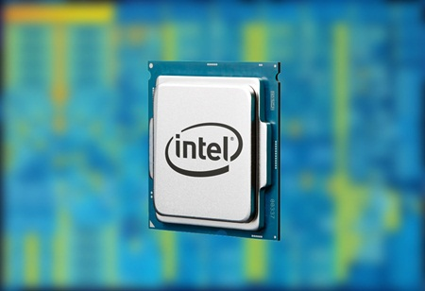

Intel Core generasi ke-6 meluncur dengan membawa perubahan besar dalam hal prosesor. Tak tanggung-tanggung, Intel mengklaim prosesor ini adalah terbaik yang pernah dibuat.

## Kelebihan-kelebihan Intel Core Generasi ke-6

Ada bebeapa poin yang menunjukka bahwa Intel Core generasi ke-6 ini adalah prosesor terbaik yang pernah dibuat oleh Intel.

#### Perbaikan dan Peningkatan paling Mutakhir

Dari segi perbaikan dan peningkatan, Intel Core generasi ke-6 ini tergolong yang paling banyak. Ada beberapa hal yang merupakan poin perbaikan Intel yaitu dari segi fitur yang banyak kemanan internal yang akan berdampak langsung pada produktivitas, kreativitas, dan game 3D (bagi para gamers) pada level berikutnya. Semakin sedikit waktu menunggu, tentunya ada banyak hal yang dapat dilakukan. Dengan menggunakan Intel Core generasi ke-6 ini menawarkan produktivitas hina 2.5 kali lebih baik.

#### Bekerja dan Bermain Tanpa Kenal Tempat

[](http://www.anugrahpratama.com/a/wp-content/uploads/2015/09/work-n-play1.jpg)

Ketika sebuah device dapat bertahan lebih lama, otomatis Anda tidak perlu repot untuk mencari stopkontak. Hal ini tentunya akan membuat Anda lebih lama bekerja dan menikmati hal lain seperti bermain atau menonton film. Daya tahan baterai pada Intel Core generasi ke-6 ini dapat bertahan hingga 10 jam (berdasarkan ukuran baterai 43 whr sekaligus dengan pemutaran video berkualitas 1080p HD).

#### Bermain Game seperti Ahilnya



Salah satu titik jual dari Intel Core generasi ke-6 ini adalah mendukung untuk game 3D favorit (grafis 3D hingga 30 kali lebih baik) dengan resolusi yang tinggi, kecepatan bingkai dan detail yang lebih baik. Alhasil, Anda dapat bermain dengan nyaman dan pengalaman yang mengangumkan pada PC. Kecepatan yang ditawarkan yaitu 0-0,5 detik untuk melakukan komputasi.

#### ‘Teman Baik’ Pada Windows 10

Jika Anda pengguna Windows 10, Windows paling baru ini diklaim bekerja paling baik dengan Intel Core generasi ke-6 ini. Dengan hanya menggunakan sentuhan jari dan stylus, Anda dapat menggunakan catatan dan memberinya keterangan. Selain Anda dapat pula menggunakan fitur-fitur yang ada pada Windows 10 termasuk Cortana.

## Intel Core Generasi ke-6 dengan Intel Core i3, i5 dan i7

Bagaimana jadinya jika Intel Core generasi ke-6 bertemu dengan Intel Core i3, i5 dan i7?

Ketika Intel Core generasi ke-6 disatukan dengan Intel Core i3, maka kecepatan laptop atau PC Anda akan menjadi secepat kilat. Otomatis Anda akan mendapat pengalaman baru dalam mengoperasikan PC atau laptop. Lantas apa jadinya jika Intel Core generasi ke-6 bertemu dengan Intel Core i5? Selain waktu start yang cepat, Anda akan dapat menikmati interaksi seperti sentuhan, pengenalan suara dan wajah dan produktivitas yang digandakan. Untuk para gamers, jika Intel Core generasi ke-6 dipertemukan dengan Intel Core i7, maka kesempurnaan jika Anda adalah penyuka game bukan menjadi hal yang tidak mungkin. Paling tidak, Anda dapat bermain streaming Xbox di PC Anda dengan nyaman.

**Intel secara resmi memperkenalkan prosesor generasi ke-7 mereka yang diberi julukan Kaby Lake.**

Sedikit meleset dari tradisi Intel beberapa tahun terakhir yang selalu menghadirkan maksimal dua generasi prosesor yang menggunakan satu arsitektur, Kaby Lake tidak hadir dengan arsitektur baru, melainkan masih menggunakan ukuran 14 nm sama seperti Broadwell dan Skylake.

Intel Perkenalkan Processor Karby Lake

Sementara arsitektur terbaru yang memiliki ukuran 10 nm rencananya akan diluncurkan pada tahun 2017 dengan nama Cannonlake.

Kembali ke Kaby Lake, prosesor ini diklaim oleh Intel dengan kecepatan performa hingga 12% dan kecepatan di *website* hingga 19%.

Tidak hanya itu, prosesor ini juga memiliki tenaga yang besar sehingga dapat menjadi pilihan menarik bagi para *gamers* yang ingin membuat konten dengan kualitas visual hingga 4K.

Dalam perkenalannya kemarin, Intel juga sudah memiliki visi ke depan untuk mengimplementasikan prosesor ini ke dalam berbagai *laptop* mulai bulan September 2016.

Sementara untuk para *gamers* PC, Intel berjanji akan memberikan informasi yang lebih lengkap pada awal tahun 2017.

**AMD Bocorkan Identitas Prosesor Zen, Siap Dirilis Awal Tahun 2017**

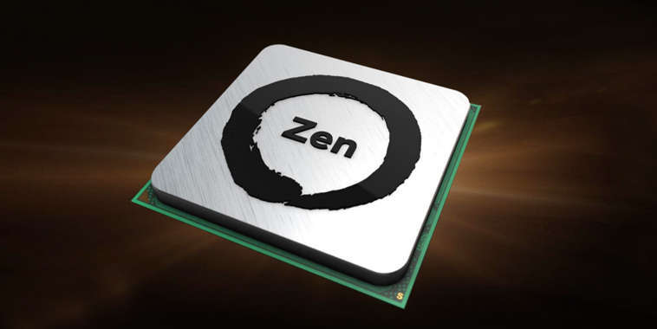

Setelah sempat menghebohkan sektor teknologi karena pertarungannya dengan Nvidia di sektor kartu grafis, AMD kini kembali mengumumkan amunisi terbarunya yang kali ini berasal dari sektor prosesor.

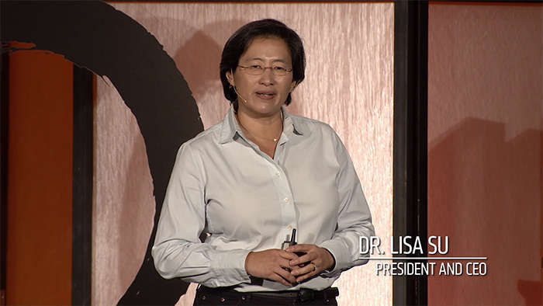

Seperti yang sudah bisa ditebak, amunisi ini adalah prosesor Zen, yang sempat menjadi misteri mengenai kebenarannya. Mengundang beberapa media untuk menghadiri pertemuan di San Fransisco, AMD memang belum mengumumkan peluncuran prosesornya, akan tetapi setidaknya mereka memberikan konfirmasi bahwa keberadaan produk ini benar adanya, dan siap dirilis tahun 2017 mendatang.

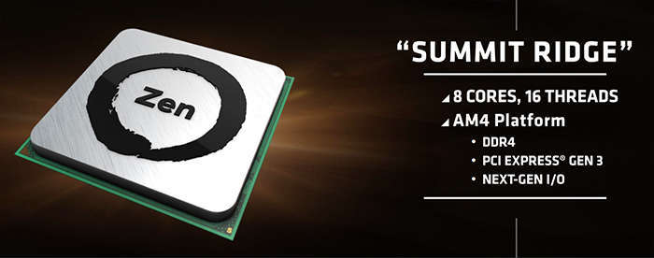

Dalam presentasinya, CTO AMD, Mark Papermaster mengatakan bahwa kekuatan utama prosesor Zen yang mereka buat terletak pada kekuatan, saluran daya, dan efisiensi yang diperhitungkan secara matang dalam arsitektur 14 nm chip, atau setara dengan penghematan tempat sebesar 40% dari chip di prosesor generasi terdahulu.

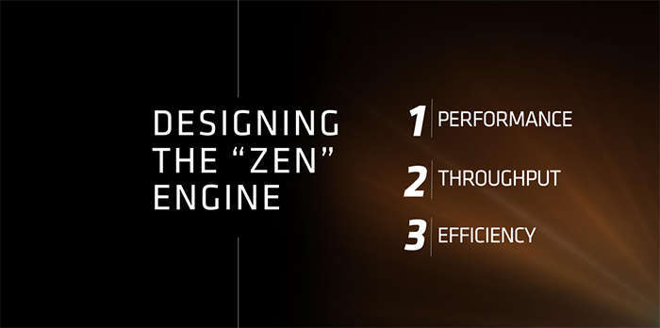

Tidak hanya itu, AMD juga telah mengimplementasikan sistem Simultaneous Multithreading (SMT) yang memunkinkan masing-masing core prosesor dapat menjalankan pekerjaan (memiliki thread) dua kali lipat dalam waktu bersamaan. Sekadar informasi, SMT pada AMD sebenarnya kurang lebih sama dengan teknologi HyperThreading besutan Intel.

Meskipun telah memberikan informasi pasti mengenai kehadiran Zen di tahun 2017, pada kesempatan kemarin, AMD masih belum memberikan informasi yang lebih detail mengenai performa yang dapat dihadirkan oleh prosesor ini, baik dari segi clock speed, maupun daya yang dibutuhkan.

Menariknya, meskipun tidak memberikan informasi teknikal secara detail, AMD memberikan hasil komparasi dari chip terbaru mereka ini dengan performa Core i7-6900K. Hasilnya, dalam konfigurasi clock yang sama-sama berada di angka 3 Ghz, chip yang diberi nama Summit Ridge ini dapat menyelesaikan sebuah rendering di Blender sekitar setengah detik lebih cepat dibanding chip Intel.

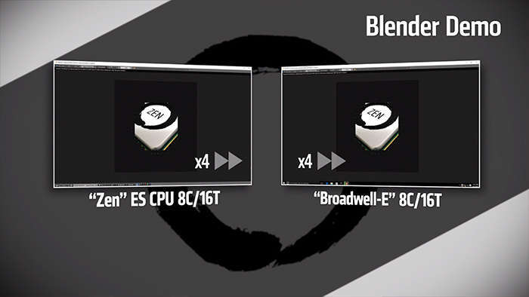

Sebagai penutup, pihak AMD mengungkapkan untuk meluncurkan chip Summit Ridge pada kuartal pertama tahun 2017. Sementara bagi para gamers yang sudah melihat jauh ke depan dan menanyakan mengenai keberadaan Zen di dalam laptop, AMD mengatakan akan menghadirkannya pada semester kedua tahun 2017.